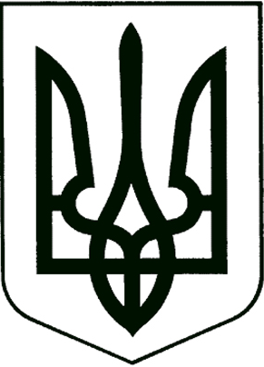
УПРАВЛІННЯ ОСВІТИ
ПРИЛУЦЬКОЇ МІСЬКОЇ РАДИ

Н А К А З

Від 11 жовтня 2024 року м. Прилуки № _105__

Про затвердження паспортів
бюджетної програми міського бюджету
по головному розпоряднику Управління
освіти Прилуцької міської ради
на 2024 рік

Відповідно до пункту 8 статті 20 Бюджетного кодексу України, Наказу Міністерства фінансів України від 26.08.2014 року № 836 «Правила складання паспортів бюджетних програм місцевих бюджетів та звітів про їх виконання», згідно рішення пятдесят четвертої (позачергової) сесії міської ради восьмого скликання від 25 вересня 2024 року № 10 “Про зміни бюджетних призначень та виділення коштів бюджету міської територіальної громади” .
Н А К А З У Ю:
Затвердити паспорти бюджетних програм на 2024 рік по головному розпоряднику Управління освіти Прилуцької міської ради.
КВК 06 «Орган з питань освіти і науки»
КПКВК 0611021 «Надання загальної середньої освіти закладами загальної середньої освіти».
КПКВК 0611181 «Співфінансування заходів, що реалізуються за рахунок субвенції з державного бюджету місцевим бюджетам на забезпечення якісної, сучасної та доступної загальної середньої освіти "Нова українська школа».
КПКВК 0611291 «Співфінансування заходів, що реалізуються за рахунок залишку коштів за освітньою субвенцією на кінець бюджетного періоду, що мають цільове призначення, виділених відповідно до рішень Кабінету Міністрів України у попередніх бюджетних періодах (за спеціальним фондом державного бюджету)».
КПКВК 0611292 «Реалізація заходів за рахунок залишку коштів за освітньою субвенцією на кінець бюджетного періоду, що мають цільове призначення, виділених відповідно до рішень Кабінету Міністрів України у попередніх бюджетних періодах (за спеціальним фондом державного бюджету)».
КПКВК 0617413 «Інші заходи у сфері автотранспорту».

Додаток: на ___арк.
Заступник начальника управління освіти
Прилуцької міської ради Валентина ХОДЮК

М.П.

